СОДЕРЖАНИЕ

1 ЦЕЛИ И ЗАДАЧИ УЧЕБНОЙ ПРАКТИКИ. ИЗУЧЕНИЕ ИНСТРУКЦИИ ПО ТЕХНИКЕ БЕЗОПАСНОСТИ ПРИ РАБОТЕ НА ПК. 5

2 РАЗРАБОТКА ТРЕБОВАНИЙ К ПРОГРАММНЫМ МОДУЛЯМ НА ОСНОВЕ АНАЛИЗА ПРОЕКТНОЙ И ТЕХНИЧЕСКОЙ ДОКУМЕНТАЦИИ НА ПРЕДМЕТ ВЗАИМОДЕЙСТВИЯ КОМПОНЕНТ. 12

3 ВЫПОЛНЕНИЕ ИНТЕГРАЦИИ МОДУЛЕЙ В ПРОГРАММНОЕ ОБЕСПЕЧЕНИЕ. 30

4 ВЫПОЛНЕНИЕ ОТЛАДКИ ПРОГРАММНОГО МОДУЛЯ С ИСПОЛЬЗОВАНИЕМ СПЕЦИАЛИЗИРОВАННЫХ ПРОГРАММНЫХ СРЕДСТВ. 33

5 ОСУЩЕСТВЛЕНИЕ РАЗРАБОТКИ ТЕСТОВЫХ НАБОРОВ И ТЕСТОВЫХ СЦЕНАРИЕВ ДЛЯ ПРОГРАММНОГО ОБЕСПЕЧЕНИЯ. 36

6 ПРОИЗВЕДЕНИЕ ИНСПЕКТИРОВАНИЯ КОМПОНЕНТ ПРОГРАММНОГО ОБЕСПЕЧЕНИЯ НА ПРЕДМЕТ СООТВЕТСТВИЯ СТАНДАРТАМ КОДИРОВАНИЯ. 39

1 ЦЕЛИ И ЗАДАЧИ УЧЕБНОЙ ПРАКТИКИ. ИЗУЧЕНИЕ ИНСТРУКЦИИ ПО ТЕХНИКЕ БЕЗОПАСНОСТИ ПРИ РАБОТЕ НА ПК.

Цели, задачи и содержание учебной практики определяются требованиями к результатам практики, установленными ФГОС в части общих, и профессиональных компетенций.

Целью учебной практики является формированием студента практических профессиональных умений, приобретение первоначального практического опыта, реализуемых в рамках модуля ОПОП СПО ПМ.02 по виду профессиональной деятельности код 09.02.07 для последующего освоения ими общих и профессиональных компетенций по специальности «Информационные системы и программирование».

Задачами учебной практики выступают:

- систематизация, конкретизация, обобщение и закрепление теоретических знаний на основе изучения опыта работы конкретной организации;

- приобретение навыков и умений в области профессиональной деятельности;

- овладение необходимым набором общих и профессиональных компетенций.

Учебная практика направлена на развитие практических умений и формирование у обучающихся первоначального практического опыта. Практика реализуется в рамках профессионального модуля для последующего освоения обучающимися профессиональных компетенций и развития общих компетенций по выбранной специальности.

С целью овладения указанным видом деятельности и соответствующими профессиональными компетенциями обучающийся в ходе освоения учебной практики должен:

иметь первоначальный практический опыт:

- в участии со администрирования серверов;

- разработке политики безопасности SQL сервера, базы данных и отдельных объектов базы данных;

- применении законодательства Российской Федерации в области сертификации программных средств информационных технологий;

уметь:

- проектировать и создавать базы данных;

- выполнять запросы по обработке данных на языке SQL;

- осуществлять основные функции по администрированию баз данных; разрабатывать политику безопасности SQL сервера, базы данных и отдельных объектов базы данных;

- владеть технологиями проведения сертификации программного средства.

Инструктаж по охране труда проводится для ознакомления сотрудников компании с правилами безопасности на рабочем месте. В соответствии со ст. 212 Трудового кодекса РФ работодатель должен организовать подготовку сотрудников для обеспечения безопасности выполнения работ.

Вводный инструктаж по охране труда проводится со всеми вновь принимаемыми на работу независимо от их образования, стажа работы по данной профессии или должности, с временными работниками, командированными, учащимися и студентами, прибывшими на производствен­ное обучение или практику.

Вводный инструктаж на предприятиях проводит инженер по охране труда или лицо, на которое приказом работодателя возложены эти обязанности. Для проведения вводного инструктажа разрабатывают­ся программа и инструкция, которые утверждаются работодателем.

О проведении вводного инструктажа делается запись в журнале регистрации вводного инструктажа с обязательной подписью инструктируемого и инструктирующего, а также в документы о приеме на работу.

От последующих инструктажей на рабочем месте освобождаются лица, не связанные с обслуживанием, испытанием, наладкой оборудования и инструментом. Составляется Перечень профессий и должностей работников, освобожденных от инструктажей на рабочем месте, который утверждается работодателем.

1. Нормативная база

Признаком того, что сотрудникам необходимо соблюдать правила техники безопасности при использовании компьютера, становится то, что эти вопросы зафиксированы и в действующем законодательстве. Основными нормативными документами, которые содержат обязательные требования, можно считать:

* Трудовой кодекс;
* санитарно-гигиенические нормы и правила СанПиН 2.2.2/2.4.1340-03, утвержденные постановлением Главного государственного санврача от 13 июня 2003 года N 118;
* межгосударственный стандарт ГОСТ 12.0.003-2015, который содержит список основных вредных и опасных производственные факторов и их классифицирующие признаки;
* типовая инструкция ТОИ Р-45-084-01, в которой содержатся основные правила для работников, использующих компьютер;
* другие нормативные документы.

Требования перечисленных правовых актов, в которых содержатся общие правила защиты персонала при выполнении трудовых обязанностей и техника безопасности во время работы за компьютером, обязательны к исполнению всеми работниками этой категории.

Вредоносные факторы

Использование персонального компьютера совсем не так безопасно, как можно подумать. Это убедительно подтверждается информацией, содержащейся в стандарте ГОСТ 12.0.003-2015, описывающем основные вредные и опасные факторы такого трудового процесса. В их список входят:

* высокая температура, характерная для отдельных элементов компьютерной техники и создающая общий повышенный температурный фон в рабочем помещении;
* высокая степень монотонности рабочего процесса;
* значительный уровень зрительный нагрузок, испытываемых работником;
* риск поражения статическим электричеством при случайном контакте с отдельными элементами техники;
* недостаточная освещенность рабочей зоны;
* повышенный уровень напряженности электрического и магнитного полей, генерируемых работающей техникой;
* высокий уровень блёскости и контрастности рабочего экрана, негативно влияющий на зрение работника в длительной перспективе;
* другие факторы.

1. Гигиенические требования

В связи с наличием воздействия большого списка вредоносных факторов на работника, требования техники безопасности при работе с компьютером охватывают не только сам процесс труда, но и сопровождающие его обстоятельства, которые также влияют на работоспособность и сохранность здоровья сотрудника на длинных временных горизонтах. Соответствующие правила организации рабочего процесса приведены в СанПиН 2.2.2/2.4.1340-03. Они включают ряд нормативов, которые касаются следующих моментов:

* общие правила организации работы с использованием компьютерной и офисной техники;
* требования к персональному компьютеру, используемому для постоянной работы сотрудника;
* требования к помещениям, в которых выполняется работа с применением офисной техники;
* требования к микроклимату для соответствующих рабочих мест, включая содержание в воздухе рабочей зоны аэроионов и вредных химикатов;
* допустимый уровень шума, генерируемого рабочим оборудованием;
* правила организации освещения рабочей зоны;
* разрешенные нормативы в отношении параметров электромагнитных полей на рабочих местах;
* техника безопасности при пользовании компьютером, которая связана с организацией рабочих мест сотрудников;
* медицинский контроль за здоровьем персонала;
* порядок организации государственного санитарно-эпидемиологического надзора и выполнения производственного контроля.

В приложении к интересующему нас нормативному документу в табличном виде приводится список максимально допустимых значений по каждому из перечисленных параметров.

Инструктаж по технике безопасности за компьютером

Чтобы донести до работника требования, которые устанавливает техника безопасности при использовании компьютера, работодатель обязан организовать инструктаж. Он проводится на основании специально составленной инструкции, которую обычно разрабатывает специалист по охране труда или непосредственный руководитель работника. Проведение инструктажа нужно организовать до начала самостоятельной работы: специалист допускается к работе только после его прохождения. Это значит, до него донесены правила техники безопасности при работе с компьютером.

Инструкция-памятка по технике безопасности за компьютером должна быть выдана каждому работнику в бумажном или электронном виде. Ей можно дать вид легко читаемой инфографики – например, 10 правил техники безопасности за компьютером.

1. Меры безопасности перед началом работы

В рамках проведения инструктажа до работника доводятся сведения о необходимых действиях, выполняемых на каждом этапе рабочего процесса. Техника безопасности в начале работы на компьютере требует выполнения следующих операций:

* проверить исправность элементов электросистемы, обеспечивающей питание компьютера, включая электропроводку, выключатели, вилки и розетки, при помощи которых аппаратура подключается к сети;
* проконтролировать заземление компьютера;
* проверить его работоспособность.

Техника безопасности возле компьютера в процессе работы

При выполнении работ нужно соблюдать следующие правила:

* запрещается класть на корпус и дисплей компьютера посторонние предметы, прикасаться к элементам аппаратуры мокрыми руками, производить чистку корпуса оборудования, находящегося под напряжением, располагать технику близко к жилищно-коммунальным инженерным системам;
* в случае обнаружения неисправности компьютера немедленно прекратить работу и сообщить об этом непосредственному руководителю;
* эксплуатировать компьютер только с соблюдением инструкции, установленной производителем;
* избегать частого и необоснованного включения и выключения компьютера во время работы.

1. Техника безопасности по окончанию работы за компьютером

После завершения работы сотруднику нужно выполнить следующие действия:

* выключить компьютер с использованием алгоритма, установленного производителем;
* обесточить периферийное оборудование;
* убедиться в отключении техники;
* выполнить очистку рабочих поверхностей влажной тканью.

1. Правильное расположение за компьютером

Требования к расположению работника за компьютером нацелены на обеспечение его комфорта в течение всей рабочей смены и отсутствие негативных следствий длительной работы.

Они действуют для любых рабочих мест, будь то бухгалтерия, обучающий класс или кабинет информатики. Они включают следующие правила:

* полная опора ступнями на пол при посадке;
* использование компьютерной мебели, отвечающей нормам СанПиН 2.2.2/2.4.1340-03;
* отказ от скрещивания конечностей, способного затруднить кровообращение;
* соблюдение расстояние до монитора компьютера не меньше 45 сантиметров;
* правильная установка освещения, которое не должно светить в глаза и оставлять блики на рабочем мониторе.

Для облегчения длительной работы эксперты рекомендуют использовать вспомогательное оборудование, например, особые очки, антибликовые мониторы, коврики для мыши и проч. Нарушения техники безопасности при работе на компьютере способны вызвать стойкие расстройства здоровья, которые потом будет трудно ликвидировать.

1. Режим труда и отдыха

Длительность непрерывного труда и отдыха для сотрудников, постоянно работающих за персональной офисной техникой, регламентирована на законодательном уровне. Соответствующие нормы приводятся в СанПиН 2.2.2/2.4.1340-03, который устанавливает обязательную продолжительность перерывов в такой работе. Они зависят от длины рабочей смены сотрудника и определяются так:

* при 8-часовой рабочей смене в зависимости от тяжести и напряженности труда работника общая продолжительность перерывов за рабочий день должна составлять от 50 до 90 минут;
* при 12-часовой рабочей смене – от 80 до 140 минут.

Проводить такие перерывы за монитором, тратя их на чтение новостей или онлайн-игры, нельзя. Работнику нужно посвятить их физическим упражнениям, короткой прогулке, гимнастике для глаз и другой активности.

Продолжительность указанных перерывов согласно действующему Трудовому кодексу включается в общую длительность рабочего времени: рабочий день сотрудника не продлевается за счет таких периодов отдыха. Также в этом время сотрудник не может привлекаться к другой работе.

2 РАЗРАБОТКА ТРЕБОВАНИЙ К ПРОГРАММНЫМ МОДУЛЯМ НА ОСНОВЕ АНАЛИЗА ПРОЕКТНОЙ И ТЕХНИЧЕСКОЙ ДОКУМЕНТАЦИИ НА ПРЕДМЕТ ВЗАИМОДЕЙСТВИЯ КОМПОНЕНТ.

КЛАДР – это классификатор адресов Российской Федерации, является — это ведомственным классификатором налоговой службы РФ (ФНС РФ) и создан для распределения территорий между налоговыми инспекциями и автоматизации рассылок корреспонденции, т.е. данный классификатор позволяет определять адрес налогоплательщика.

Федеральная информационная адресная система (ФИАС) — федеральная государственная информационная система, обеспечивающая формирование, ведение и использование государственного адресного реестра.

|  |  |  |
| --- | --- | --- |
| **Поле** | **КЛАДР** | **ФИАС** |
| Регионы и города федерального значения | + | + |
| Районы | + | + |
| Города и сельские округа | + | + |
| Районы города | — | — |
| Улицы | + | + |
| Дома и расширения | + | + |
| Индекс | + | + |
| Статус центра | + | + |
| Статус действия (что произошло с объектом: переименован, переподчинён) | + (условно закодировано в коде КЛАДР, но очень скудная расшифровка кодов) | + |
| Статус актуальности | + | + |
| Дата начала и окончания действия записи | — | + |
| Состояние дома (требует ли ремонта, насколько) | — | + (но актуальность данных под сомнением, так как у более 95% домов одинаковый статус) |
| Геокоординаты объекта | — | — |
| Данные о квартирах (список, количество или диапазон) | — | — |
| Население (на любом уровне) | — | — |
| Признак моногорода | — | — |
| Уникальный ID для каждого дома | — | + |
| Назначение здания (жилой/не жилой) | — | — |
| Этажность, год ввода в эксплуатацию, материал стен дома | — | — |

Основные разделы:

- классификатор адресных элементов - таблицаADDROBJ выгрузки базы данных ФИАС в виде файлов DBF, таблица Object файла выгрузкиклассификатора адресных элементов базы данных ФИАС в формате XML;

- сведения о земельных участках – таблица STEAD;

- сведения об элементах адреса, идентифицирующих адресуемые объекты - таблицаHOUSE (House);

- сведения о помещениях (квартирах, офисах, комнатах и т.д.) – таблица ROOM;

- сведения по нормативному документу, являющемуся основанием присвоения адресному элементу наименования **-** таблица NORDOC(NormativeDocument). При выгрузке сведений в виде файлов DBF именам файлов присваиваются имена NORDOC00 – NORDOC99, где 00-99 код региона в соответствии с Приложением 3

ТаблицаADDROBJ (Object) содержиткоды**,** наименования и типы адресообразующих элементов (регионы; округа; районы (улусы, кужууны); города, поселки городского типа, сельские населенные пункты; элементы планировочной структуры, элементы улично-дорожной сети.

Таблица STEAD (Stead) содержит коды, кадастровые номера земельных участков.

ТаблицаHOUSE (House) содержит записи с номерами домов улиц, элементов планировочной структуры, городов и населенных пунктов, при выгрузке сведений по домам в виде файлов DBF именам файлов присваиваются имена HOUSE00 – HOUSE99, где 00-99 код региона в соответствии с Приложением 3.

Таблица LANDMARK (Landmark) – устаревшая, содержала описания мест расположения имущественных объектов, которые невозможно однозначно идентифицировать с использованием вышестоящих адресообразующих элементов.

Таблица ROOM (Room) содержит записи с номерами помещений, квартир, офисов, комнат, а также их кадастровые номера.

В состав DBF таблиц, технологически удалённых из БД ФИАС адресных сведений, входят следующие таблицы:

DADDROBJ – удалённые записи по адрес образующим элементам;

DHOUSE – удалённые записи с номерами домов улиц городов и населенных пунктов, номера земельных участков и т.п.;

DHOUSINT – удалённые записи с интервалами номеров домов улиц городов и населенных пунктов;

DLANDMRK – удалённые записи описания мест расположения имущественных объектов;

DNORDOC - удалённые записи со сведениями по нормативным документам, являющимися основанием присвоения адресному элементу наименования;

DSTEAD – удаленные записи со сведениям о земельных участках;

DROOM – удаленные записи со сведениями о помещениях (офисах, квартирах, комнатах).

Состав элементов приведённых таблиц соответствует следующим таблицам выгрузки актуальных и исторических сведений ФИАС:

DADDROBJ таблице ADDROBJ;

DHOUSE таблице HOUSE;

DNORDOC таблице NORMDOC;

DSTEAD таблице STEAD;

DROOM таблице ROOM.

Код адреса включает:

**СС+РРР+ГГГ+ППП+СССС+УУУУ+ДДДД (**или **ЗЗЗЗ) +ОООО**, где:

**СС** – код субъекта Российской Федерации – региона

**РРР** – код района;

**ГГГ** – код города;

**ППП** код населенного пункта;

**СССС** - код элемента планировочной структуры;

**УУУУ** - код улицы;

**ДДДД (**или **ЗЗЗЗ).**  **ДДДД** тип и номер здания, сооружения, объекта незавершенного строительства в случае адресации домов. **ЗЗЗЗ** - номер земельного участка в случае адресации земельных участков;

**ОООО** - тип и номер помещения в пределах здания, сооружения

Описание элементов реестра адресообразующих элементов

Состав элементов реестра образующих элементов представлен в Приложении 1 - таблицей ADDROBJ и в Приложении 2 - таблицей Object

**"Глобальный уникальный идентификационный код адресного объекта"** описан в пункте 2.2**.**

**"Наименование адресного объекта"** содержит формализованное наименование адресного объекта

**"Классификационный код" (**описан в п. 2.1.)

**"Официальное наименование адресного объекта"** содержит наименование и тип адресного объекта, введенное соответствующим нормативным документом органом исполнительной власти, решением, постановлением муниципального образования. Используется при формировании документов и почтовых отправлений.

**"Почтовый индекс отделения связи"** содержит почтовый индекс предприятия почтовой связи, обслуживающего данный адресный объект.

**"Код ИФНС ФЛ" и "Код ИФНС ЮЛ"** содержат коды инспекций ФНС России по ведомственному ФНС России классификатору "Система обозначений налоговых органов" (СОНО), обслуживающих соответственно физических и юридических лиц на территории, на которой расположен данный адресный объект.

**"Код территориального участка ИФНС ФЛ" и "Код территориального участка ИФНС ЮЛ"** содержат коды территориальных участков (упраздненных инспекций, преобразованных в подразделения межрайонных инспекций: отделы, территориальные участки и т.п.) ИФНС России по ведомственному справочнику кодов обозначений налоговых органов для целей учета налогоплательщиков (СОУН), обслуживающих соответственно физических и юридических лиц на территории, на которой расположен данный адресный объект.

**"Код ОКАТО"** содержит код объекта административно-территориального деления по общероссийскому классификатору ОКАТО соответствующего уровня (от субъекта РФ до сельского населенного пункта и внутригородских районов или внутригородских округов). Длина кода – 11 разрядов (заполняются все 11 разрядов). Для адресных объектов, не включенных в классификатор ОКАТО, в этом поле указывается код ОКАТО либо старшего административно-территориального объекта, либо расположенного в непосредственной близости к адресуемому объекту административно-территориального объекта, включенного в ОКАТО.

**"Код ОКТМО"** содержит код муниципального образования по Общероссийскому классификатору территорий муниципальных образований, на территории которого расположен адресуемый объект. Длина кода 11 байт.

"**Дата внесения записи**" определяет дату и время внесения записи в БД.

"**Краткое наименование типа объекта**" содержит краткое наименование типа адресного объекта из файла SOCRBASE.DBF.

**"Уровень адресного объекта**" содержит номер уровня классификации адресных объектов. Перечень уровней адресных объектов и соответствующих им типов адресных объектов определен в таблице *SOCRBASE* ФИАС

Условно выделены следующие уровни адресных объектов:

1 – уровень региона

2 – уровень автономного округа (устаревшее)

3 – уровень района

35 – уровень городских и сельских поселений

4 – уровень города

5 – уровень внутригородской территории (устаревшее)

6 – уровень населенного пункта

65 – планировочная структура

7 – уровень улицы

75 – земельный участок

8 – здания, сооружения, объекта незавершенного строительства

9 – уровень помещения в пределах здания, сооружения

90 – уровень дополнительных территорий (устаревшее)

91 – уровень объектов на дополнительных территориях (устаревшее)

**"Идентификатор объекта родительского объекта (региона, района, города, населенного пункта)"** используется для связи с вышестоящими адресными объектами.

**"Уникальный идентификатор записи"** описан в пункте 2.2.

**"Идентификатор записи связывания с предыдущей исторической записью**" используется для связи с предыдущим историческим наименованием адресного объекта.

**"Идентификатор записи связывания с последующей** **исторической записью**" используется для связи с последующим историческим наименованием адресного объекта.

**"Код адресного объекта одной строкой с признаком актуальности"** – классификационный код адресного объекта, включая признак актуальности записи. Описан в пункте 2.1.

**"Код адресного объекта одной строкой без признака актуальности"** – классификационный код адресного объекта по классификатору, исключая признак актуальности записи. Описан в пункте 2.1.

**"Статус актуальности адресного объекта" –** определяет, является ли эта запись по адресному объекту актуальной на текущую дату (0 – не актуальный, 1- актуальный).

**"Статус исторической записи" –** определяет, является ли эта запись по адресному объекту последней в его жизненном цикле или нет (0 – не последняя, 1- последняя).

**"Статус центра"** содержит значение признака (“признак центра”), которое определяет, является ли данный адресный объект центром административно - территориального образования: столицей республики, центром края, области, района и т.п. Длина – 1 разряд. Данный блок может содержать следующие значения:

0 – объект не является центром административно-территориального образования;

1 – объект является центром района;

2 – объект является центром (столицей) региона;

3 – объект является одновременно и центром района, и центром региона.

**"Статус действия"** - определяет причину появления записи в БД. (см. таблицу Operation Statuses).

**"Статус актуальности в соответствии "** с классификацией адресных элементов и адресных объектов. Содержит значение признака актуальности адресного элемента и объекта адресации.

**"Дата начала записи**" определяет дату начала действия записи.

**"Дата окончания действия записи"** определяет дату окончания действия записи.

**"Признак адресации"** определяет, в каком разрезе – муниципальном или административно-территориальном заведен адрес.

**"Кадастровый номер"** определяетуникальный номер объекта недвижимости, присваиваемый ему при осуществлении кадастрового и технического учёта.

Описание элементов реестра объектов адресации

Сведения об элементах адреса, идентифицирующих адресуемые объекты, представлены в Приложении 1 - таблицами HOUSE, STEAD, ROOM в Приложении 2 - таблицами House, Stead, Room.

Таблица HOUSE (House) содержат информацию о номерах отдельных зданиях, сооружениях и их типах.

Таблица HOUSEINT (HouseInterval) – устаревшая, содержала информацию об интервалах зданиях, сооружениях. Все интервалы переведены в таблицу HOUSE.

Таблица STEAD содержат информацию о номерах отдельных земельных участков.

Таблица ROOM содержат информацию о номерах отдельных помещениях и их типах.

4.1. Таблица HOUSE

**"Почтовый индекс"** содержит почтовый индекс предприятия почтовой связи, обслуживающего данный адресный объект. Длина почтового индекса – 6 разрядов.

**"Код ИФНС ФЛ"** и **"Код ИФНС ЮЛ"** содержат коды инспекций ФНС России по ведомственному ФНС России классификатору "Система обозначений налоговых органов" (СОНО), обслуживающих соответственно физических и юридических лиц на территории, на которой расположен данный адресный объект. Длина кода – 4 разряда.

**"Код территориального участка ИФНС ФЛ" и "Код территориального участка ИФНС ЮЛ"** содержат коды территориальных участков (упраздненных инспекций, преобразованных в подразделения межрайонных инспекций: отделы, территориальные участки и т.п.) ИФНС России по ведомственному справочнику кодов обозначений налоговых органов для целей учета налогоплательщиков (СОУН), обслуживающих соответственно физических и юридических лиц на территории, на которой расположен данный адресный объект. Длина кода – 4 разряда.

**"Код ОКАТО"** содержит код объекта административно-территориального деления по общероссийскому классификатору ОКАТО соответствующего уровня, на территории которого находится дом, строение, земельный участок (от субъекта РФ до сельского населенного пункта и внутригородских районов или внутригородских округов). Длина кода – 11 разрядов (заполняются все 11 разрядов).

**"Код ОКТМО"** содержит код муниципального образования по Общероссийскому классификатору территорий муниципальных образований, на территории которого расположен адресуемый объект. Длина кода 11 байт.

"**Дата и время внесения записи**" определяет дату и время внесения записи в БД.

**"Номер дома (владения), корпуса, строения"** содержат номер домов, корпусов, строений.

**"Признак владения"** принимает значения в соответствии возможным перечнем их типов. Признаки владений приведены в таблице ESTSTAT.

**"Признак строения** принимает значения в соответствии возможным перечнем их типов. Признаки владений приведены в таблицеSTRSTAT.

**"Уникальный идентификатор записи дома"** описан в пункте 2.2.

**"Глобальный уникальный идентификатор дома"** описан в пункте 2.2

**"Идентификатор объекта родительского объекта (города, населенного пункта, улицы и т.п.)"** содержит идентификационный код адресного объекта по классификатору адресообразующих элементов, на территории которого находится дом.

**"Дата начала записи**" определяет дату начала действия записи.

**"Дата окончания действия записи"** определяет дату окончания действия записи.

**"Состояние дома"** характеризует текущее состояние дома. Содержит коды состояния домов, используемые в БТИ.

**"Признак адресации"** определяет, в каком разрезе – муниципальном или административно-территориальном заведен адрес.

**"Кадастровый номер"** определяетуникальный номер объекта недвижимости, присваиваемый ему при осуществлении кадастрового и технического учёта.

4.2. Таблица HOUSEINT.

Устаревшая таблица с интервалами домов. Все интервалы были переведены в таблицу HOUSE (дома).

4.3. Описание земельных участков

Состав элементов представлен в Приложении 1 - таблицей STEAD и в Приложении 2 - таблицей Stead

**"Глобальный уникальный идентификационный код адресного объекта"** описан в пункте 2.1.1.2**.**

**"Номер участка"** содержит номер участка.

**"Код региона"** код региона.

**"Почтовый индекс отделения связи"** содержит почтовый индекс предприятия почтовой связи, обслуживающего данный адресный объект.

**"Код ИФНС ФЛ" и "Код ИФНС ЮЛ"** содержат коды инспекций ФНС России по ведомственному ФНС России классификатору "Система обозначений налоговых органов" (СОНО), обслуживающих соответственно физических и юридических лиц на территории, на которой расположен данный адресный объект.

**"Код территориального участка ИФНС ФЛ" и "Код территориального участка ИФНС ЮЛ"** содержат коды территориальных участков (упраздненных инспекций, преобразованных в подразделения межрайонных инспекций: отделы, территориальные участки и т.п.) ИФНС России по ведомственному справочнику кодов обозначений налоговых органов для целей учета налогоплательщиков (СОУН), обслуживающих соответственно физических и юридических лиц на территории, на которой расположен данный адресный объект.

**"Код ОКАТО"** содержит код объекта административно-территориального деления по общероссийскому классификатору ОКАТО соответствующего уровня (от субъекта РФ до сельского населенного пункта и внутригородских районов или внутригородских округов). Длина кода – 11 разрядов (заполняются все 11 разрядов). Для адресных объектов, не включенных в классификатор ОКАТО, в этом поле указывается код ОКАТО либо старшего административно-территориального объекта, либо расположенного в непосредственной близости к адресуемому объекту административно-территориального объекта, включенного в ОКАТО.

**"Код ОКТМО"** содержит код муниципального образования по Общероссийскому классификатору территорий муниципальных образований, на территории которого расположен адресуемый объект. Длина кода 11 байт.

"**Дата внесения записи**" определяет дату и время внесения записи в БД.

**"Идентификатор объекта родительского объекта (региона, района, города, населенного пункта, элемента планировочной структуры, улицы)"** используется для связи с вышестоящими адресными объектами.

**"Уникальный идентификатор записи"** описан в пункте 2.2.

**"Идентификатор записи связывания с предыдущей исторической записью**" используется для связи с предыдущим историческим наименованием адресного объекта.

**"Идентификатор записи связывания с последующей** **исторической записью**" используется для связи с последующим историческим наименованием адресного объекта.

**"Статус актуальности адресного объекта" –** определяет, является ли эта запись по адресному объекту актуальной на текущую дату (0 – не актуальный, 1- актуальный).

**"Статус действия"** - определяет причину появления записи в БД. (см. таблицу Operation Statuses).

**"Дата окончания действия записи"** определяет дату окончания действия записи.

**"Признак адресации"** определяет, в каком разрезе – муниципальном или административно-территориальном заведен адрес.

**"Кадастровый номер"** определяетуникальный номер объекта недвижимости, присваиваемый ему при осуществлении кадастрового и технического учёта.

4.4. Описание помещений

Состав элементов представлен в Приложении 1 - таблицей ROOM и в Приложении 2 - таблицей ROOM

**"Глобальный уникальный идентификационный код адресного объекта"** описан в пункте 2.2.

**"Код региона"** код региона.

**"Номер квартиры"** содержит номер квартиры, офиса и прочего.

**"Тип квартиры"** содержит тип квартиры.

**"Номер комнаты"** содержит номер комнаты или другого помещения, входящего в состав квартиры (офиса).

**"Тип комнаты"** содержит тип комнаты.

**"Почтовый индекс отделения связи"** содержит почтовый индекс предприятия почтовой связи, обслуживающего данный адресный объект.

"**Дата внесения записи**" определяет дату и время внесения записи в БД.

**"Идентификатор объекта родительского объекта (дома)"** используется для связи с вышестоящими адресными объектами.

**"Уникальный идентификатор записи"** описан в пункте 2.1.1.2.

**"Идентификатор записи связывания с предыдущей исторической записью**" используется для связи с предыдущим историческим наименованием адресного объекта.

**"Идентификатор записи связывания с последующей** **исторической записью**" используется для связи с последующим историческим наименованием адресного объекта.

**"Дата окончания действия записи"** определяет дату окончания действия записи.

**"Статус актуальности адресного объекта" –** определяет, является ли эта запись по адресному объекту актуальной на текущую дату (0 – не актуальный, 1- актуальный).

**"Признак адресации"** определяет, в каком разрезе – муниципальном или административно-территориальном заведен адрес.

**"Кадастровый номер"** определяетуникальный номер объекта недвижимости, присваиваемый ему при осуществлении кадастрового и технического учёта.

**ТЕХНИЧЕСКОЕ ЗАДАНИЕ**

на создание системы

**«КНИЖНЫЙ МАГАЗИН «ЧИТАЛКИН» С ИНТЕГРАЦИЕЙ МОДУЛЯ ФИАС»**

* **Введение**
* **Наименование программы**
* Наименование программы – «Книжный магазин «Читалкин» с интеграцией модуля ФИАС».
* **Краткая характеристика области применения**
* Книжный магазин» предназначен для комплексной автоматизации торговой деятельности одиночных магазинов, ориентированных на продажу книжных и периодических изданий.

**Основания для разработки**

* **Основание для проведения разработки**
* Основанием для проведения разработки является УП 02.01 (учебная практика) по ПМ 02. «Осуществление интеграции программных модулей».
* **Наименование и условное обозначение темы разработки**
* Наименование темы разработки – «Разработка Книжного магазина». Условное обозначение темы разработки (шифр темы) – «РКМ».
* **Назначение разработки**
* **Функциональное назначение**
* Функциональным назначением программы является извлечение информации об адресах сотрудников с помощью системы ФИАС.
* **Эксплуатационное назначение**
* Программа должна эксплуатировать в профильных подразделениях на объектах заказчика Пользователями программы должны являться сотрудником.
* **Требования к программе или программному изделию**
  + [**Требования к функциональным характеристикам**](https://topuch.ru/trebovaniya-k-funkcionalenim-harakteristikam-sredstv-kud/index.html)
* **Требования к составу выполняемых функций**
* Программа должна выбирать адреса из модуля ФИАС обеспечивать возможность выполнения перечисленных ниже функций:
* – хранение информации об книгах.
* – получение сведений о текущем состоянии книг.
* – инициализацию системы (Ввод списков авторов, жанров, издательства, и т.п.);
* – ввод и коррекцию текущей информации о ходе получения книг в магазин
* – Обновление происходит раз в две недели
* **Требования к организации входных данных**
* – списки книг;
* – расписание поступления книг;
* – задавать поиск по интересующих клиента авторах.
* –­представлять описания и свойства товара в структурированных категориях.
* –Инициализации кодов ФИАС в адресах сотрудников.
* **Требования к организации выходных данных**
* – название организации, которая подготовила издание к выпуску;
* – Обеспечивать поиск по книгам, если имя автора неизвестно;
* – возможность добавления новых издательств, работающих с этим магазином;
* – показывать потенциальному покупателю информацию о книгах;
* – показывать адрес сотрудников и издательства.
* **– Требования к временным характеристикам**
* Требования к временным характеристикам программы не предъявляются.

**2. Требования к надежности**

* – Предусмотреть контроль вводимой информации.
* – Предусмотреть блокировку некорректных действий пользователя при работе с программой.
* Обеспечить возможность интеграции информации в другую систему.
* **Условия эксплуатации**
* **Требования к численности и квалификации персонала**
* Минимальное количество персонала, требуемого для работы программы, должно составлять не менее 2 штатных единиц – администратор и пользователь программы – оператор.
* Администратор должен иметь высшее профильное образование и сертификаты компании-производителя операционной системы. В перечень задач, выполняемых с администратором, должны входить:
* – задача поддержания работоспособности технических средств;
* – задачи установки (инсталляции) и поддержания работоспособности системных программных средств – операционной системы;
* – задача установки (инсталляции) программы.
* Пользователь программы (оператор) должен обладать практическими навыками работы с графическим пользовательским интерфейсом операционной системы.
* Персонал должен быть аттестован на II квалификационную группу по электробезопасности (для работы с конторским оборудованием).
* **Требования к информационной и программной совместимости**
* **Требования к информационным структурам и методам решения**
* Требования к информационным структурам (файлов) на входе и выходе, а также к методам решения не предъявляются.
* **Требования к исходным кодам и языкам программирования**
* Исходные коды программы должны быть реализованы на языке C# в качестве интегрированной среды разработки программы должна быть использована среда Visual studio 2019 (Windows Forms, Framework), ФИАС (ГАР БД ФИАС).
* **Требования к программным средствам, используемым программой**
* Допускается применение пакета обновления данное приложение разрабатывалось и тестировалось на платформе Windows 10, SqlServerExpress, OЗУ – 8 Гб, Видеопамять – не менее 1 ГБ, ПЗУ – 500 Гб, Платформа .NET и .NET Framework, ФИАС может сохранять файлы в двух форматах - xml.
* **Требования к видам обслуживания**
* **Требования к составу и параметрам технических средств**
* – Система должна работать на IBM совместимых персональных компьютеpax.
* – Минимальная конфигурация:
* – тип процессора Pentiumи выше;
* – объем оперативного запоминающего устройства 32 Мб и более.

– Система должна работать под управлением семейства операционных систем Win32 (Windows95, Windows98, Windows2000, WindowsNTи т. п.),

|  |  |  |
| --- | --- | --- |
| БД ФИАС от 17.05.2022 | [gar_delta_xml.zip (16мб)](https://fias-file.nalog.ru/downloads/2022.05.17/gar_delta_xml.zip) | [gar_xml.zip (33гб)](https://fias-file.nalog.ru/downloads/2022.05.17/gar_xml.zip). |

**Требования к программным средствам, используемым программой**

Допускается применение пакета обновления данное приложение разрабатывалось и тестировалось на платформе Windows 10, SqlServerExpress, ОС – Windows 8/10, OЗУ – 8 Гб, Видеопамять – не менее 1 ГБ, ПЗУ – 500 Гб, Платформа .NET и .NET Framework, ФИАС может сохранять файлы в двух форматах — xml.

**Требования к видам обслуживания**

**Требования к составу и параметрам технических средств**

– Система должна работать на IBM совместимых персональных компьютерах.

– Минимальная конфигурация:

– тип процессора Pentiumи выше;

– объем оперативного запоминающего устройства 32 Мб и более.

– Система должна работать под управлением семейства операционных систем Win32 (Windows95, Windows98, Windows2000, WindowsNT и т. п.) и БД ФИАС от 17.05.2022 [gar_delta_xml.zip (16мб)](https://fias-file.nalog.ru/downloads/2022.05.17/gar_delta_xml.zip) [gar_xml.zip (33гб)](https://fias-file.nalog.ru/downloads/2022.05.17/gar_xml.zip)..

## 3 ВЫПОЛНЕНИЕ ИНТЕГРАЦИИ МОДУЛЕЙ В ПРОГРАММНОЕ ОБЕСПЕЧЕНИЕ.

Порты 80 и 443 должны быть открыты постоянно, иначе некоторые программы не смогут соединиться с интернетом, если только в их алгоритмах не предусмотрена возможность альтернативного подключения. Другие порты желательно держать на замке, дабы избежать атак по сети и использования их вредоносными программами.

Настройка сведений о портах UDP сервера политики сети:

Для настройки портов, используемых сервером политики сети (NPS) для проверки подлинности протокол RADIUS (RADIUS) и бухгалтерского трафика, можно использовать следующую процедуру.

По умолчанию NPS прослушивает трафик RADIUS на портах 1812, 1813, 1645 и 1646 для протокола IP версии 6 (IPv6) и IPv4 для всех установленных сетевых адаптеров.

Значения портов 1812 для проверки подлинности и 1813 для учета — это стандартные порты RADIUS, определяемые IETF в RFC 2865 и 2866. Однако по умолчанию многие серверы доступа используют порты 1645 для запросов проверки подлинности и 1646 для запросов учета. Независимо от того, какие номера портов вы решили использовать, убедитесь, что NPS и сервер доступа настроены для использования одних и тех же номеров.

Протокол передачи данных — набор определённых правил или соглашений интерфейса логического уровня, который определяет обмен данными между различными программами. Эти правила задают единообразный способ передачи сообщений и обработки ошибок.

Сигнальный протокол используется для управления соединением — например, установки, переадресации, разрыва связи. Примеры протоколов: RTSP, SIP. Для передачи данных используются такие протоколы как RTP.

Сетевой протокол — набор правил и действий (очерёдности действий), позволяющий осуществлять соединение и обмен данными между двумя и более включёнными в сеть устройствами.

TCP/IP— набор протоколов передачи данных, получивший название от двух принадлежащих ему протоколов: TCP (TransmissionControlProtocol) и IP (InternetProtocol)

Наиболее популярные протоколы:

HTTP (HyperTextTransferProtocol) — это протокол передачи гипертекста. Протокол HTTP используется при пересылке Web-страниц между компьютерами, подключёнными к одной сети.

FTP (FileTransferProtocol) — это протокол передачи файлов со специального файлового сервера на компьютер пользователя. FTP даёт возможность абоненту обмениваться двоичными и текстовыми файлами с любым компьютером сети. Установив связь с удалённым компьютером, пользователь может скопировать файл с удалённого компьютера на свой или скопировать файл со своего компьютера на удалённый.

POP3 (PostOfficeProtocol) — это стандартный протокол почтового соединения. Серверы POP обрабатывают входящую почту, а протокол POP предназначен для обработки запросов на получение почты от клиентских почтовых программ.

SMTP (SimpleMailTransferProtocol) — протокол, который задаёт набор правил для передачи почты. Сервер SMTP возвращает либо подтверждение о приёме, либо сообщение об ошибке, либо запрашивает дополнительную информацию.

TELNET — это протокол удалённого доступа. TELNET даёт возможность абоненту работать на любой ЭВМ находящейся с ним в одной сети, как на своей собственной, то есть запускать программы, менять режим работы и так далее. На практике возможности ограничиваются тем уровнем доступа, который задан администратором удалённой машины.

Другие протоколы:

DTN — протокол, предназначенный для сетей дальней космической связи IPN, которые используются NASA.

Протокол TCP (TransmissionControlProtocol) – это сетевой протокол, который «заточен» под соединение. Иными словами, прежде, чем начать обмен данными, данному протоколу требуется установить соединение между двумя хостами. Данный протокол имеет высокую надежность, поскольку позволяет не терять данные при передаче, запрашивает подтверждения о получении от принимающей стороны и в случае необходимости отправляет данные повторно. При этом отправляемые пакеты данных сохраняют порядок отправки, то есть можно сказать, что передача данных упорядочена. Минусом данного протокола является относительно низкая скорость передачи данных, за счет того, что выполнение надежной и упорядоченной передачи занимает больше времени, чем в альтернативном протоколе UDP.

Протокол UDP (UserDatagramProtocol), в свою очередь, более прост. Для передачи данных ему не обязательно устанавливать соединение между отправителем и получателем. Информация передается без предварительной проверки готовности принимающей стороны. Это делает протокол менее надежным – при передаче некоторые фрагменты данных могут теряться. Кроме того, упорядоченность данных не соблюдается – возможен непоследовательный прием данных получателем. Зато скорость передачи данных по данному транспортному протоколу будет более высокой.

## 4 ВЫПОЛНЕНИЕ ОТЛАДКИ ПРОГРАММНОГО МОДУЛЯ С ИСПОЛЬЗОВАНИЕМ СПЕЦИАЛИЗИРОВАННЫХ ПРОГРАММНЫХ СРЕДСТВ.

Система управления базами данных (СУБД) — это отдельная программа, которая работает как сервер, независимо от PHP.  
Создавать свои базы данных, таблицы и наполнять их данными можно прямо из этой же программы, но для выполнения этих операций прежде придётся познакомиться с ещё одним языком программирования — SQL.

SQL или StructuredQueryLanguage (язык структурированных запросов) –язык программирования, предназначенный для управления данными в СУБД. Все современные СУБД поддерживают SQL.

На языке SQL выражаются все действия, которые можно провести с данными: от записи и чтения данных, до администрирования самого сервера СУБД.

Для повседневной работы совсем не обязательно знать весь этот язык; достаточно ознакомиться лишь с основными понятиями синтаксиса и ключевыми словами. Кроме того, SQL очень простой язык по своей структуре, поэтому его освоение не составит большого труда.

Язык SQL — это в первую очередь язык запросов, а кроме того он очень похож на естественный язык. Каждый раз, когда требуется прочитать или записать любую информацию в БД, требуется составить корректный запрос. Такой запрос должен быть выражен в терминах SQL.

Его конструкции выступают непроцедурным декларативным языком. SQL позволяет сохранять информацию в базах данных (БД) в удобном для использования виде, а также манипулировать данными.

Используется для управления данными в системе реляционных баз данных (RDBMS).

БД, в том числе и реляционная модель, основывается на теории множеств. Она подразумевает возможность объединения различных объектов в единое целое, которым в БД выступает таблица.

Данное утверждение имеет важное значение, т.к. SQL основывается на работе с множествами, наборами данных, которые по сути и являются таблицами.

SQL запросы важны для всех веб-проектов в Интернете, обрабатывающих большие объемы информации. Все они вынуждены сохранять ее в различных видах БД. Многие проекты хранят информацию в БД реляционного типа (записи осуществляются в разных табличных подобиях). С помощью различных конструкций MS SQL запросов производится внесение новых и обращение к имеющимся записям.

Говоря простым языком, SQL выступает набором принятых стандартов, которые используются для создания обращений к БД. Стандарты языка SQL не являются статичными. Они постоянно видоизменяются, обновляются, расширяются.

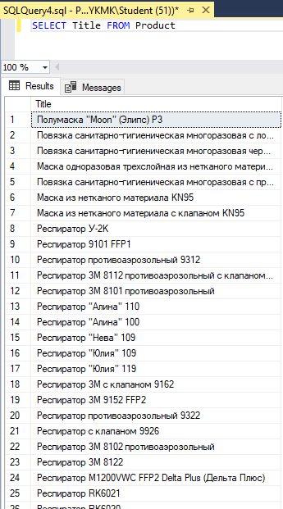

Рисунок 7 – SQL-запрос на вывод данных

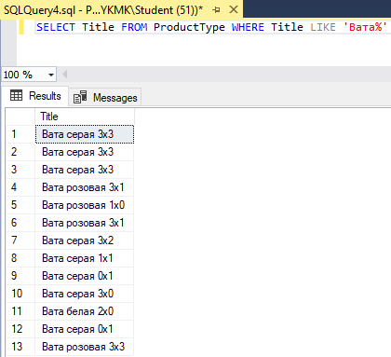

Рисунок 8 – SQL-запрос на выборку данных по определённому критерию

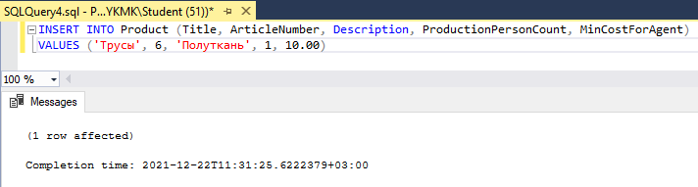

Рисунок 9 – SQL-запрос на ввод значений в таблицу

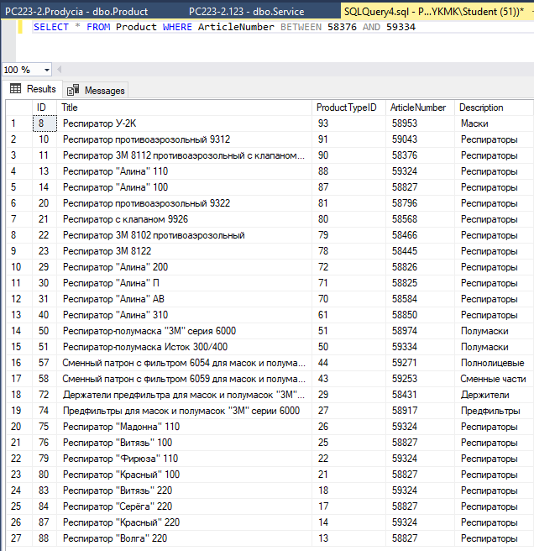

Рисунок 10 – Выборка данных в диапазоне

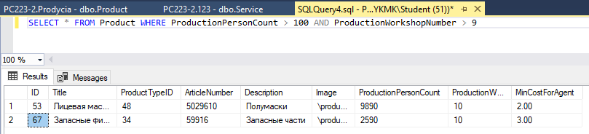

Рисунок 11 – Выборка данных с условиями

## 5 ОСУЩЕСТВЛЕНИЕ РАЗРАБОТКИ ТЕСТОВЫХ НАБОРОВ И ТЕСТОВЫХ СЦЕНАРИЕВ ДЛЯ ПРОГРАММНОГО ОБЕСПЕЧЕНИЯ.

Из предложенных файлов выбираем **ms**и открываем его в MicrosoftSQLServer.

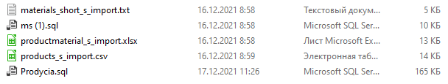

Рисунок 13 – Список файлов

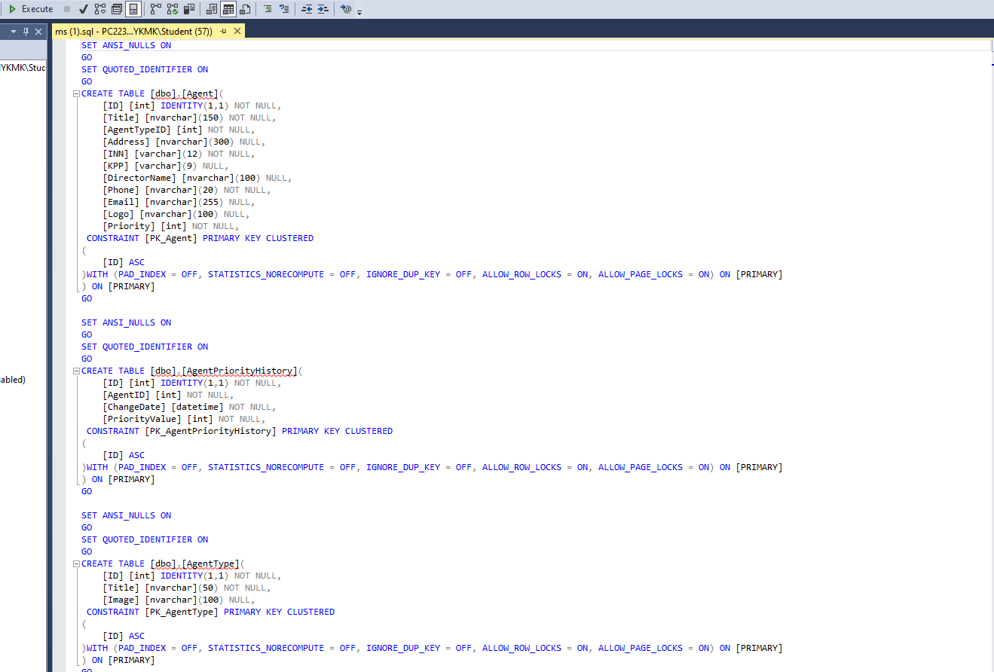

Рисунок 14 – Скрипт в SQL

После открытия скрипта, нажимаем Execute. Если база данных не была создана, копируем из скрипта код со слов CREATETABLE, создаем новую базу данных,

Нажимаем на неё и создаём новый запрос, копируем туда код и нажимаем Execute.

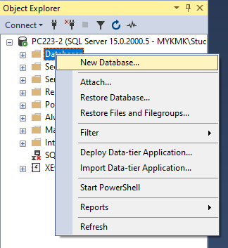

Рисунок 15 – Создание Базы данных

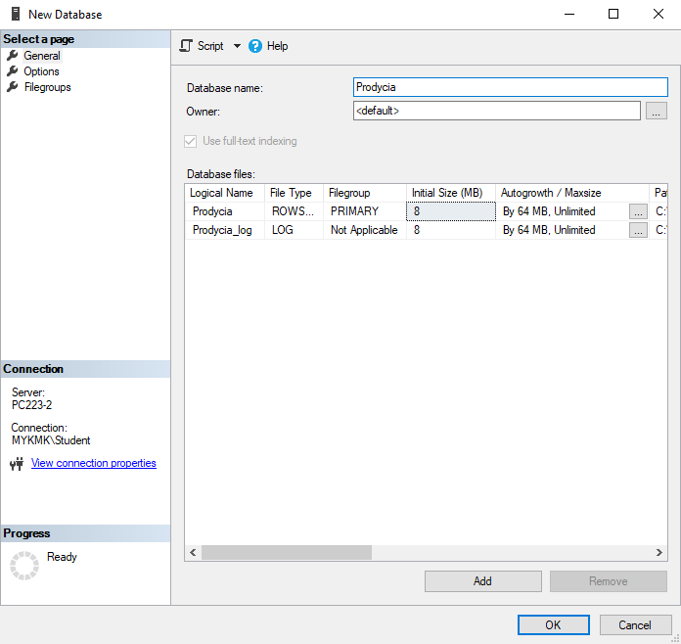

Рисунок 16 – Меню создания Базы данных

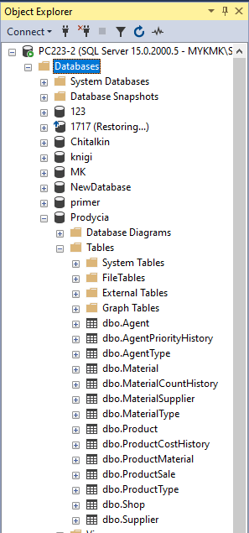

Рисунок 17 – Созданная База данных

## 6 ПРОИЗВЕДЕНИЕ ИНСПЕКТИРОВАНИЯ КОМПОНЕНТ ПРОГРАММНОГО ОБЕСПЕЧЕНИЯ НА ПРЕДМЕТ СООТВЕТСТВИЯ СТАНДАРТАМ КОДИРОВАНИЯ.

Чтобы создать BackUp таблицы, нажимаем на нужную таблицу, Tasks>

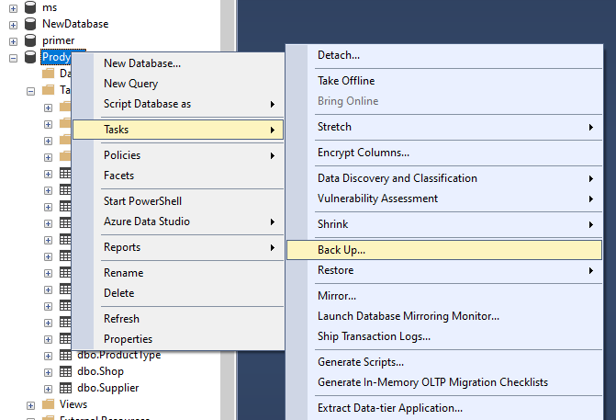

Рисунок 18 – BackUp БД

BackUp… в открытом меню выбираем что нам нужно и нажимаем ОК. Далее мы можем восстановить таблицу. Для этого в Databaseвыбираем Restore Database… в открытом меню вводим название БД и нажимаем ОК.

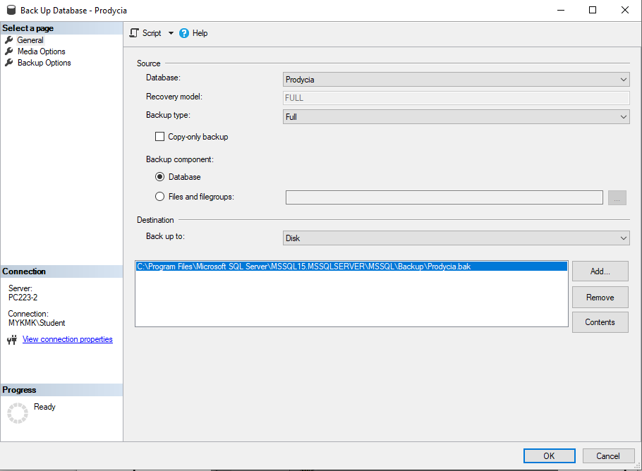

Рисунок 19 – Восстановление БД

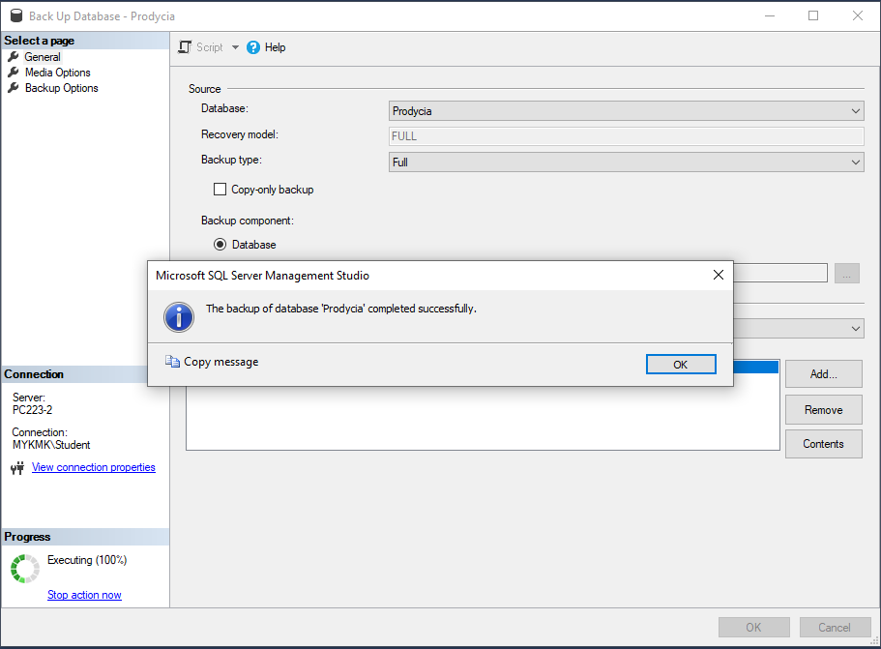

Рисунок 20 – Меню восстановления



Рисунок 21 – Результат восстановления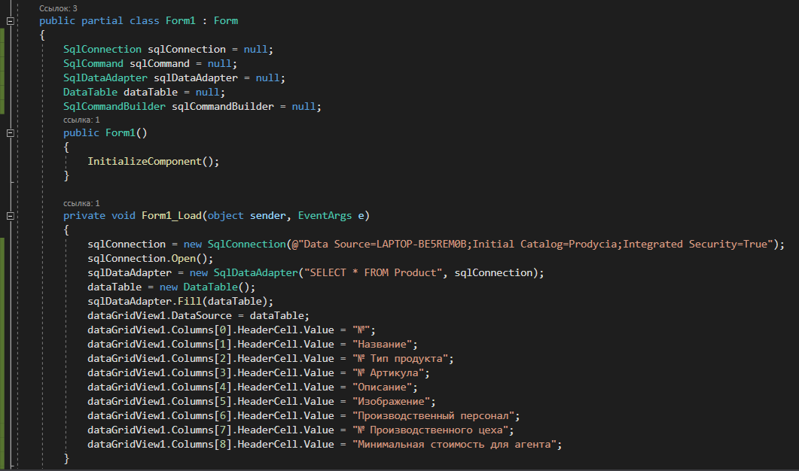

Рисунок 22 – Код программы

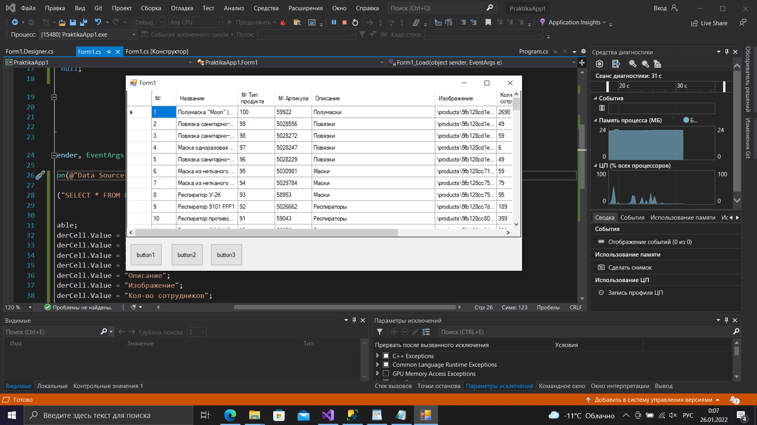

Рисунок 23 – Результат запроса выборки всех данных

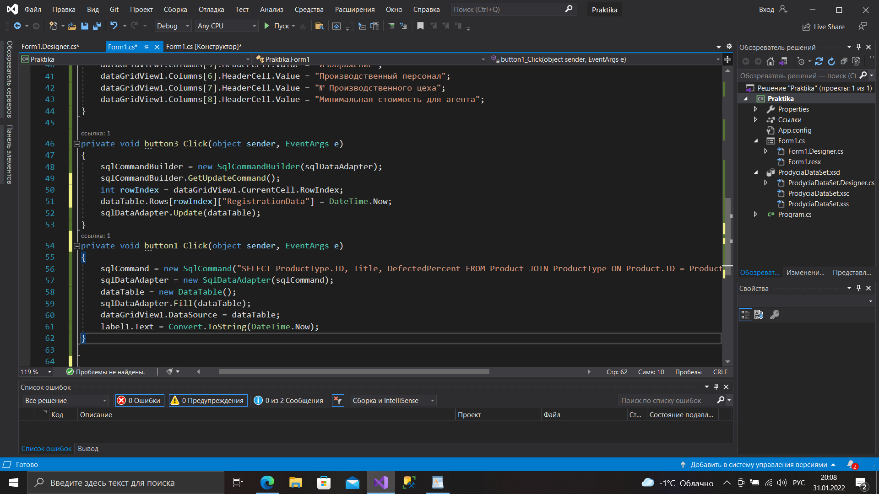

Рисунок 24 – Код программы

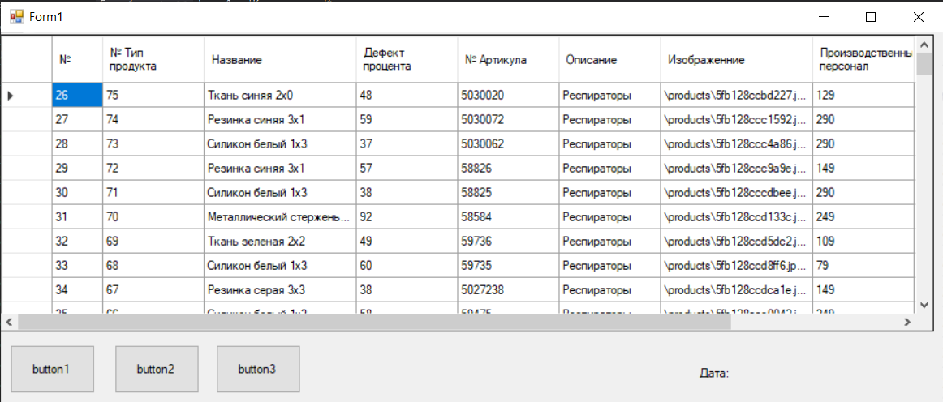

Рисунок 25 – Результат запроса присоединение таблиц